ΕΝΔΕΙΚΤΙΚΕΣ ΑΠΑΝΤΗΣΕΙΣ
Θέμα 4º
α)
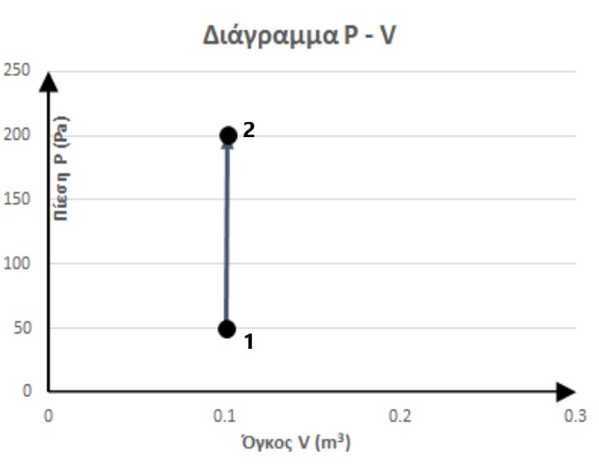
β) $Κ = {}_{ }^{o}C + 273 \overset{⇒}{ }T_{1}= 7 + 273 = 280K$
γ) Η μεταβολή είναι ισόογκη και ισχύει η σχέση $\frac{P_{1}}{P_{2}}=\frac{T_{1}}{T_{2}}$. Άρα θα έχουμε:
$$\frac{50Pa}{200Pa}=\frac{280K}{T_{2}}\overset{⇒}{ }T_{2}=4×280K=1120K$$
δ) Σύμφωνα με το πρώτο θερμοδυναμικό αξίωμα ΔU = Q – W. Το έργο είναι μηδέν καθώς η μεταβολή είναι ισόογκη. Άρα ΔU = Q = 500 Joule.

